1) Un laboratorio se encuentra estudiando el comportamiento de un microbio el cual se reproduce en un medio acuoso. El microbio se reproduce en una cantidad expresada por una fdp (entre 1000 y 3000), por segundo, y se combate con una droga denominada M. La cantidad de droga M que se debería emplear por segundo, es lo que se intenta determinar. Se sabe que por cada unidad de M mueren 10 microbios.
El microbio también puede morir por haber cumplido su ciclo de vida, esto se produce por una fdp expresada en segundos (fdp equiprobable entre 500 y 2500). Se desea calcular cual fue la cantidad máxima de microbios que hubo en el medio acuoso a lo largo de la simulación y el promedio de microbios que murieron por haber cumplido su ciclo de vida respecto de la totalidad de las muertes.

 |  |  |  |  | Metodología: |  |  | □ Δt Constante, Δt =
Indique tipo de Variables |  |  |  |  |  | Nombre | Describa las variables
Datos | Endógenas | o | Exógenas | □
Control | Endógenas | o | Exógenas | □
Resultado | Endógenas | □ | Exógenas | o
Estado | Endógenas | □ | Exógenas | o
Defina Eventos

T.E.F: ………………………………..

1ª PARTE
RESUELTO POR:

2ª PARTE
CORREGIDO POR:

NOTA: (TILDE LA QUE CORRESPONDA)
EX |  | MB |  | B |  | R |  | M

3ª PARTE
Con relación al ejercicio resuelto: (TACHE LO QUE NO CORRESPONDE)
Corrección exacta | SI | NO
2) Una empresa comercializadora de Energía Eléctrica quiere conocer la cantidad de MW (megawatts) que debe contratar de tal manera de poder cubrir la demanda de sus clientes y minimizar los costos.
El consumo de los clientes viene dado por una f.d.p. entre 10 y 40 MW por día. La empresa comercializadora tiene un beneficio de $5 por MW vendido, el costo por la energía no comercializada es de $3 por MW por día. En caso que la demanda supere la energía contratada, la empresa debe recurrir al mercado eléctrico mayorista adquiriendo el faltante de energía a los costos del mercado. El costo del mercado puede variar de forma aleatoria, donde el 40% de las veces el precio que se paga por MW por día es un 25% más caro al precio contratado, el 15% de las veces resulta un 20% más económico que el precio contratado y el resto de la veces resulta 30% más caro.

 |  |  |  |  | Metodología: |  |  | □ Δt Constante, Δt =
Indique tipo de Variables |  |  |  |  |  | Nombre | Describa las variables
Datos | Endógenas | o | Exógenas | □
Control | Endógenas | o | Exógenas | □
Resultado | Endógenas | □ | Exógenas | o
Estado | Endógenas | □ | Exógenas | o
Defina Eventos

T.E.F: ………………………………..

1ª PARTE
RESUELTO POR:

2ª PARTE
CORREGIDO POR:

NOTA: (TILDE LA QUE CORRESPONDA)
EX |  | MB |  | B |  | R |  | M

3ª PARTE
Con relación al ejercicio resuelto: (TACHE LO QUE NO CORRESPONDE)
Corrección exacta | SI | NO

3) Una empresa constructora recibe en su nueva obra en forma diaria una cantidad constante de ladrillos. La cantidad de ladrillos que se utilizan en la obra depende entre otros factores de la cantidad de obreros que se presenten a trabajar ese día, esa cantidad responde a una fdp. Diariamente se tiran el 5% de los ladrillos existentes por rotura (no sirven para esa obra). Además, como hay otra obra cercana, de la misma empresa, existe un 20% de probabilidad que un día vengan a retirar ladrillos, en este caso solo se entregan hasta 1000 (uniforme). En caso de no contar con los ladrillos suficientes para trabajar ese día se pierde $ 1.500 diarios, por ese motivo se desea ajustar la cantidad de ladrillos a pedir para minimizar el costo por no tenerlos.

 |  |  |  |  | Metodología: |  |  | □ Δt Constante, Δt =
Indique tipo de Variables |  |  |  |  |  | Nombre | Describa las variables
Datos | Endógenas | o | Exógenas | □
Control | Endógenas | o | Exógenas | □
Resultado | Endógenas | □ | Exógenas | o
Estado | Endógenas | □ | Exógenas | o
Defina Eventos

T.E.F: ………………………………..

1ª PARTE
RESUELTO POR:

2ª PARTE
CORREGIDO POR:

NOTA: (TILDE LA QUE CORRESPONDA)
EX |  | MB |  | B |  | R |  | M

3ª PARTE
Con relación al ejercicio resuelto: (TACHE LO QUE NO CORRESPONDE)
Corrección exacta | SI | NO
4) Una empresa de correos desea estudiar el rendimiento de su depósito de correspondencia con relación a su capacidad óptima.
La correspondencia entrante se almacena en el depósito donde se clasifica para su distribución.
La cantidad de correspondencia entrante está dada por una función equiprobable entre 20 y 100 cartas por hora. Los turnos de trabajo están dispuestos de modo que llegan carteros en cualquier momento del día en busca de correspondencia a distribuir, llevándose por hora una cantidad determinada.
Se desea saber el porcentaje de tiempo que la cantidad de correspondencia en el depósito excede su capacidad óptima (para el ajuste de la misma y de la cantidad retirada por los carteros).

 |  |  |  |  | Metodología: |  |  | □ Δt Constante, Δt =
Indique tipo de Variables |  |  |  |  |  | Nombre | Describa las variables
Datos | Endógenas | o | Exógenas | □
Control | Endógenas | o | Exógenas | □
Resultado | Endógenas | □ | Exógenas | o
Estado | Endógenas | □ | Exógenas | o
Defina Eventos

T.E.F: ………………………………..

1ª PARTE
RESUELTO POR:

2ª PARTE
CORREGIDO POR:

NOTA: (TILDE LA QUE CORRESPONDA)
EX |  | MB |  | B |  | R |  | M

3ª PARTE
Con relación al ejercicio resuelto: (TACHE LO QUE NO CORRESPONDE)
Corrección exacta | SI | NO
5) Se desea simular el proceso de almacenaje de granos en una terminal portuaria, la misma tiene un silo de almacena el cual es abastecido por los barcos que anclan en la terminal. El silo tiene una capacidad máxima 20.000 m³, si la cantidad de granos supera el máximo del silo, el excedente es desechado.
Los barcos que anclan en la terminal descargan generalmente una cantidad de granos que es equiprobable entre 2000 y 4000 m³ por barco, los días de semana descargan cinco barcos simultáneamente por día, mientras que en el fin de semana solo lo pueden hacer tres barcos por día debido a que disminuye la cantidad de operarios.
Luego de que los granos se encuentran en el silo los camiones de transporte los envían a las respectivas empresas compradoras, cada camión transporta 1000 m³, y realizar el traslado le insume todo el día.
El motivo de la simulación es saber que porcentaje granos se desperdician dado que el silo está totalmente lleno, para el ajuste de la cantidad de camiones de despacho.

 |  |  |  |  | Metodología: |  |  | □ Δt Constante, Δt =
Indique tipo de Variables |  |  |  |  |  | Nombre | Describa las variables
Datos | Endógenas | o | Exógenas | □
Control | Endógenas | o | Exógenas | □
Resultado | Endógenas | □ | Exógenas | o
Estado | Endógenas | □ | Exógenas | o
Defina Eventos

T.E.F: ………………………………..

1ª PARTE
RESUELTO POR:

2ª PARTE
CORREGIDO POR:

NOTA: (TILDE LA QUE CORRESPONDA)
EX |  | MB |  | B |  | R |  | M

3ª PARTE
Con relación al ejercicio resuelto: (TACHE LO QUE NO CORRESPONDE)
Corrección exacta | SI | NO

6) La cadena de Fast Food McDowel’s desea abrir una sucursal en el barrio de Palermo. El objetivo es maximizar el beneficio. Para ello, Atenderá de lunes a lunes a sus clientes sin excepción. De acuerdo a un estudio de mercado que le hizo la agencia MarketSearching & Asoc, la cantidad vendida por hora sería de entre 20 y 30 (equiprobablemente). La especialidad del lugar es el BIGMacD, que esta compuesto por 3 panes y dos hamburguesas con una exquisita salsa cuya receta es secreto de la casa. Además puede tener lechuga y tomate opcional si cargo. Por cada BIGMacD que vende gana $4. Los BIGMacD que no se venden, se desechan al final del día, lo cual tiene un costo de $0.04 por cada pan y de $0.1 por cada hamburguesa. El costo de la lechuga y tomate es despreciable. Si se quedan sin mercadería para vender les genera un costo de $3 por cada BIGMacD (Promoción del local). Cada mañana, a las 6 hs., llega el camión para reponer el stock del día, con una cantidad fija. El gran dilema es ¿Cuántos BIGMacD debería tener el local para vender en el día?
 |  |  |  |  | Metodología: |  |  | □ Δt Constante, Δt =
Indique tipo de Variables |  |  |  |  |  | Nombre | Describa las variables
Datos | Endógenas | o | Exógenas | □
Control | Endógenas | o | Exógenas | □
Resultado | Endógenas | □ | Exógenas | o
Estado | Endógenas | □ | Exógenas | o
Defina Eventos

T.E.F: ………………………………..

1ª PARTE
RESUELTO POR:

2ª PARTE
CORREGIDO POR:

NOTA: (TILDE LA QUE CORRESPONDA)
EX |  | MB |  | B |  | R |  | M

3ª PARTE
Con relación al ejercicio resuelto: (TACHE LO QUE NO CORRESPONDE)
Corrección exacta | SI | NO
7) Una granja desea realizar una simulación sobre el sistema de alimentación que poseen las gallinas. Cada una tiene en su corral un tubo en el que van cayendo los granos de maíz.
Cada una cantidad constante de horas se efectúa el recambio del tubo por uno lleno. Los granos que quedaron en el recipiente anterior se tiran por considerarlos casi en mal estado.
Se conoce la necesidad de alimentos de las gallinas que responde a una f.d.p. equiprobable entre 10 y 30 gramos por hora.
Se desea saber cuál es el tamaño de los tubos y la cantidad de horas para el recambio que minimicen la cantidad de desperdicio de granos.

 |  |  |  |  | Metodología: |  |  | □ Δt Constante, Δt =
Indique tipo de Variables |  |  |  |  |  | Nombre | Describa las variables
Datos | Endógenas | o | Exógenas | □
Control | Endógenas | o | Exógenas | □
Resultado | Endógenas | □ | Exógenas | o
Estado | Endógenas | □ | Exógenas | o
Defina Eventos

T.E.F: ………………………………..

1ª PARTE
RESUELTO POR:

2ª PARTE
CORREGIDO POR:

NOTA: (TILDE LA QUE CORRESPONDA)
EX |  | MB |  | B |  | R |  | M

3ª PARTE
Con relación al ejercicio resuelto: (TACHE LO QUE NO CORRESPONDE)
Corrección exacta | SI | NO

1) Un laboratorio se encuentra estudiando el comportamiento de un microbio el cual se reproduce en un medio acuoso. El microbio se reproduce en una cantidad expresada por una fdp (entre 1000 y 3000), por segundo, y se combate con una droga denominada M. La cantidad de droga M que se debería emplear por segundo, es lo que se intenta determinar. Se sabe que por cada unidad de M mueren 10 microbios.
El microbio también puede morir por haber cumplido su ciclo de vida, esto se produce por una fdp expresada en segundos (fdp equiprobable entre 500 y 2500). Se desea calcular cual fue la cantidad máxima de microbios que hubo en el medio acuoso a lo largo de la simulación y el promedio de microbios que murieron por haber cumplido su ciclo de vida respecto de la totalidad de las muertes.
Metodología : Δt þ = 1 SEG.
Indique tipo de Variables |  |  |  |  |  | Nombre Var. |  | Describa las variables
Estado | Endógenas |  | þ | Exógenas | o | MICRO |  | ST (o cantidad) de microbios en organismo
Resultado | Endógenas |  | þ | Exógenas | o | PDM, MAY
Datos | Endógenas |  | o | Exógenas | þ | REPR, MUER |  | Reproducción de microbios  Muerte de microbios
Control | Endógenas |  | o | Exógenas | þ | M |  | Cantidad de Droga M a suministrar
Defina eventos
PROPIOS |  | Se reproducen los microbios |  |  |  |  | Mueren por ciclo de vida |  | Mueren por M

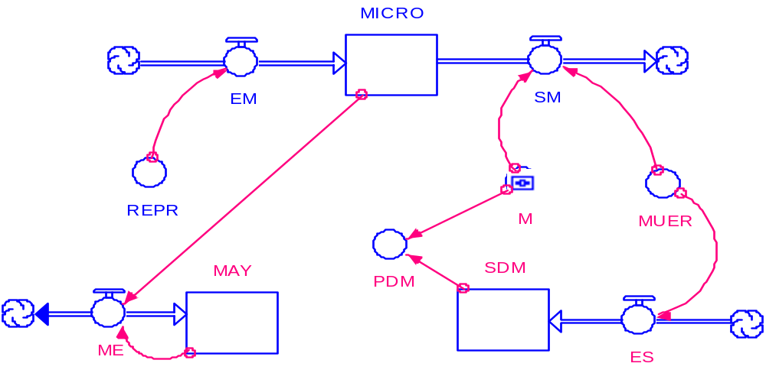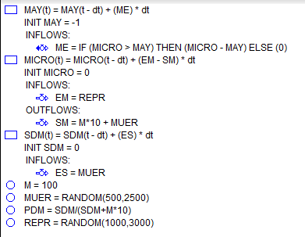
2) Una empresa comercializadora de Energía Eléctrica quiere conocer la cantidad de MW (megawatts) que debe contratar de tal manera de poder cubrir la demanda de sus clientes y minimizar los costos.
El consumo de los clientes viene dado por una f.d.p. entre 10 y 40 MW por día. La empresa comercializadora tiene un beneficio de $5 por MW vendido, el costo por la energía no comercializada es de $3 por MW por día. En caso que la demanda supere la energía contratada, la empresa debe recurrir al mercado eléctrico mayorista adquiriendo el faltante de energía a los costos del mercado. El costo del mercado puede variar de forma aleatoria, donde el 40% de las veces el precio que se paga por MW por día es un 25% más caro al precio contratado, el 15% de las veces resulta un 20% más económico que el precio contratado y el resto de la veces resulta 30% más caro.
 |  |  |  |  |  | Metodología:oEvento a Evento |  |  |  | þ Δt Constante, Δt = 1 Día
Indique tipo de Variables |  |  |  |  |  |  | Nombre |  | Describa las variables
Datos | Endógenas | o |  | Exógenas | þ |  | CONS |  | Consumo (demanda) de los clientes
Control | Endógenas | o |  | Exógenas | þ |  | CMW |  | Cantidad de MW a contratar
Resultado | Endógenas | þ |  | Exógenas | o |  | GAN |  | Beneficio – Energía no comercializada - costo
Estado | Endógenas | þ |  | Exógenas | o |  | STMW |  | ST de MW
 |  |  | PROPIOS |  |  |  |  | PROPIOS |  |  | PROPIOS
Defina Eventos: |  |  | Consumo Energía |  |  |  |  | Contrato Energía |  |  | (Compro energía)
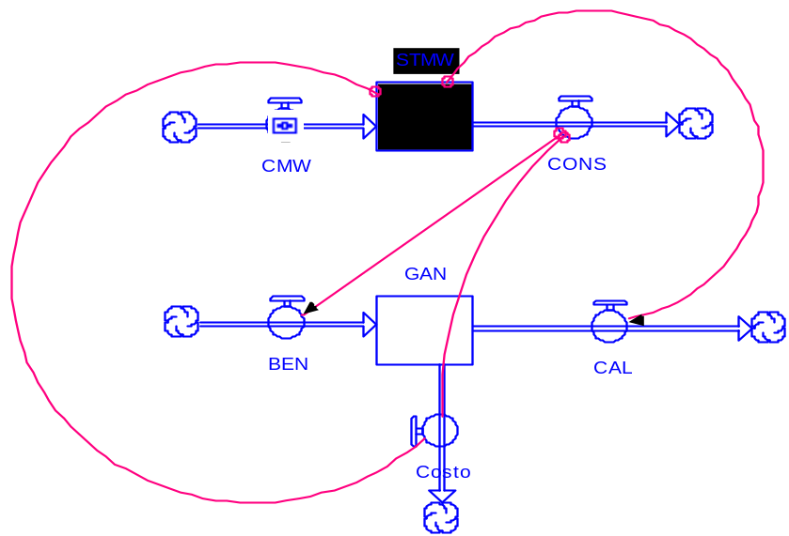

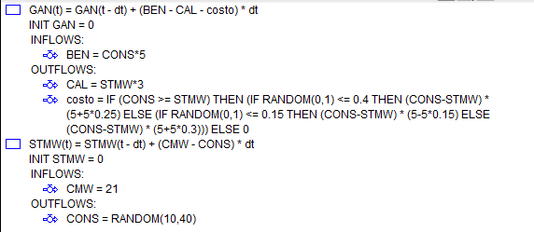
3) Una empresa constructora recibe en su nueva obra en forma diaria una cantidad constante de ladrillos. La cantidad de ladrillos que se utilizan en la obra depende entre otros factores de la cantidad de obreros que se presenten a trabajar ese día, esa cantidad responde a una fdp. Diariamente se tiran el 5% de los ladrillos existentes por rotura (no sirven para esa obra). Además, como hay otra obra cercana, de la misma empresa, existe un 20% de probabilidad que un día vengan a retirar ladrillos, en este caso solo se entregan hasta 1000 (uniforme). En caso de no contar con los ladrillos suficientes para trabajar ese día se pierde $ 1.500 diarios, por ese motivo se desea ajustar la cantidad de ladrillos a pedir para minimizar el costo por no tenerlos.
Metodología : Δt = 1 día
Indique tipo de Variables |  |  |  |  |  |  | Nombre Var. | Describa las variables
Estado | Endógenas |  | þ | Exógenas | o |  | LAD | Ladrillos en Stock
Resultado | Endógenas |  | þ | Exógenas | o |  | PERD | Pérdida por no tener ladrillos
Datos | Endógenas |  | o | Exógenas | þ |  | CLU  ROC | Cantidad de ladrillos a usar en la obra  Robo de la Obra Cercana
Control | Endógenas |  | o | Exógenas | þ |  | CCL | Cantidad Constante de Ladrillos que recibe por día
PROPIOS |  | Recibo Ladrillos |  |  |  | Uso Ladrillos en Obra |  |  | (se rompen / se usan en otra obra)

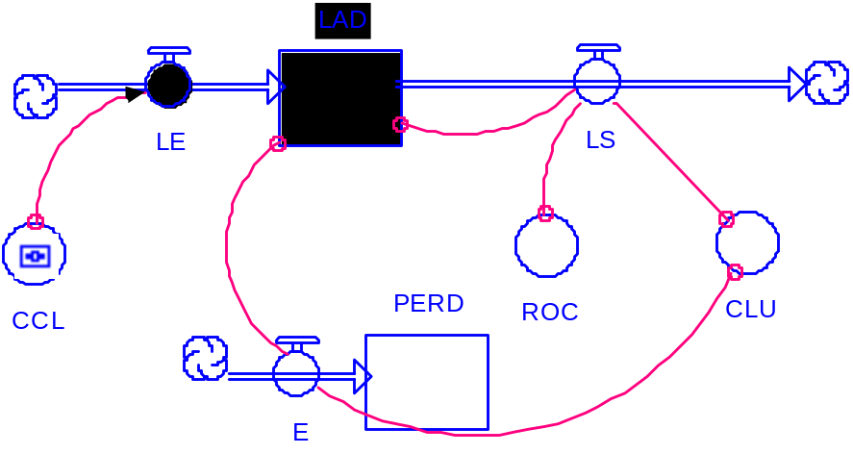
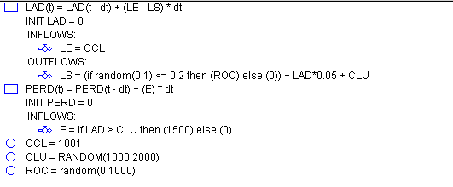

7) Una granja desea realizar una simulación sobre el sistema de alimentación que poseen las gallinas. Cada una tiene en su corral un tubo en el que van cayendo los granos de maíz.
Cada una cantidad constante de horas se efectúa el recambio del tubo por uno lleno. Los granos que quedaron en el recipiente anterior se tiran por considerarlos casi en mal estado.
Se conoce la necesidad de alimentos de las gallinas que responde a una f.d.p. equiprobable entre 10 y 30 gramos por hora.
Se desea saber cuál es el tamaño de los tubos y la cantidad de horas para el recambio que minimicen la cantidad de desperdicio de granos.
Cantidad de Simulaciones: .... |  |  |  | Metodología: □ Evento a Evento |  |  |  | þ Δt Constante, Δt = 1 HORA
Indique tipo de Variables |  |  |  |  |  | Nombre | Describa las variables
Estado | Endógenas | þ | Exógenas |  | □ | GRANOS | Cantidad de granos en el tubo
Resultado | Endógenas | þ | Exógenas |  | □ | DESP | Cantidad de granos desperdiciados
Datos | Endógenas | □ | Exógenas |  | þ | GALLINAS | Necesidad de alimento de las gallinas
Control | Endógenas | □ | Exógenas |  | þ | CAPTUBO  CHP | Capacidad del tubo  Cantidad de horas para el recambio

PROPIOS | Cambio el tubo | Comen las gallinas
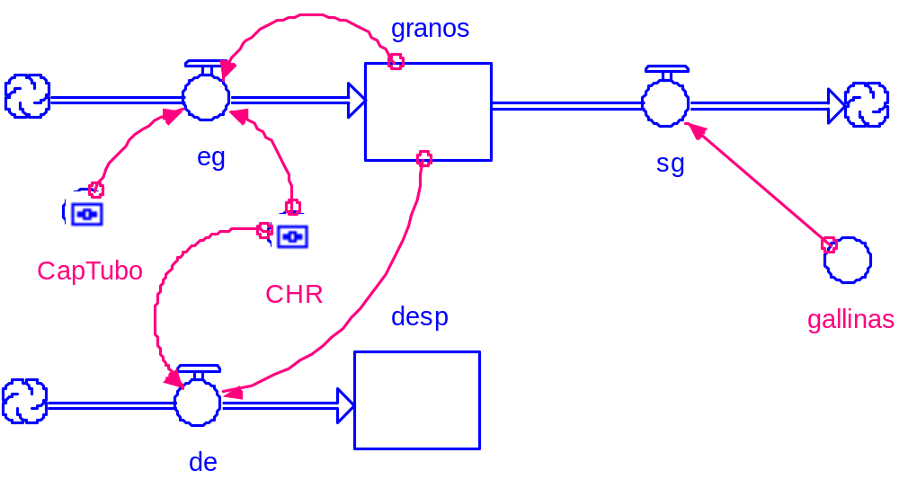
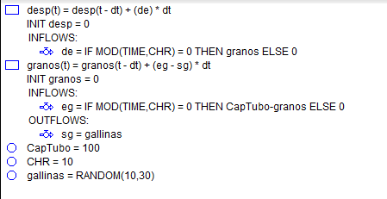
4) Una empresa de correos desea estudiar el rendimiento de su depósito de correspondencia con relación a su capacidad óptima. La correspondencia entrante se almacena en el depósito donde se clasifica para su distribución. La cantidad de correspondencia entrante está dada por una función equiprobable entre 20 y 100 cartas por hora. Los turnos de trabajo están dispuestos de modo que llegan carteros en cualquier momento del día en busca de correspondencia a distribuir, llevándose por hora una cantidad determinada. Se desea saber el porcentaje de tiempo que la cantidad de correspondencia en el depósito excede su capacidad óptima (para el ajuste de la misma y de la cantidad retirada por los carteros).
 |  |  |  |  | Metodología: |  |  | ☑ Δt Constante, Δt = 1 HORA
Indique tipo de Variables |  |  |  |  |  | Nombre | Describa las variables
Datos | Endógenas | o | Exógenas | ☑ |  | CCH | Cantidad de Cartas que llegan por Hora
Control | Endógenas | o | Exógenas | ☑ |  | CANTRET  CAPOP | Capacidad Óptima del Depósito  Cantidad Retirada por los cajeros
Resultado | Endógenas | ☑ | Exógenas | o |  | POREX | Porcentaje de tiempo que la correspondencia excede la cantidad mmópópóptimaPedidos de Mantenimiento
Estado | Endógenas | ☑ | Exógenas | o |  | CARTAS | Cantidad de cartas en el depósito
Defina eventos: PROPIOS
Entrada de cartas, Retiran cartas los carteros
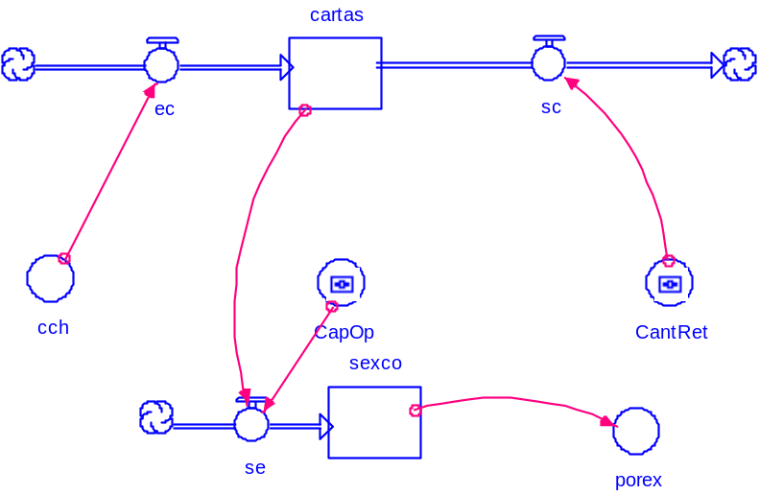

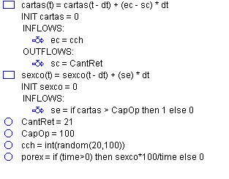
5) Se desea simular el proceso de almacenaje de granos en una terminal portuaria, la misma tiene un silo de almacena el cual es abastecido por los barcos que anclan en la terminal. El silo tiene una capacidad máxima 20.000 m³, si la cantidad de granos supera el máximo del silo, el excedente es desechado. Los barcos que anclan en la terminal descargan generalmente una cantidad de granos que es equiprobable entre 2000 y 4000 m³ por barco, los días de semana descargan cinco barcos simultáneamente por día, mientras que en el fin de semana solo lo pueden hacer tres barcos por día debido a que disminuye la cantidad de operarios. Luego de que los granos se encuentran en el silo los camiones de transporte los envían a las respectivas empresas compradoras, cada camión transporta 1000 m³, y realizar el traslado le insume todo el día. El motivo de la simulación es saber que porcentaje granos se desperdician dado que el silo está totalmente lleno, para el ajuste de la cantidad de camiones de despacho.
 |  |  |  |  | Metodología: |  |  | ☑ Δt Constante, Δt = 1 día
Indique tipo de Variables |  |  |  |  |  | Nombre | Describa las variables
Datos | Endógenas | o | Exógenas | ☑ |  | BUQUES | Cant. granos que trae cada barco X día.
Control | Endógenas | o | Exógenas | ☑ |  | CAMIONES | Cantidad de Camiones de despacho
Resultado | Endógenas | ☑ | Exógenas | o |  | DESPGRANOS | Desperdicio de granos
Estado | Endógenas | ☑ | Exógenas | o |  | SILO | Cantidad de granos en el Silo
Defina eventos: PROPIOS
Entran Granos por Barco , Salen Granos en los Camiones
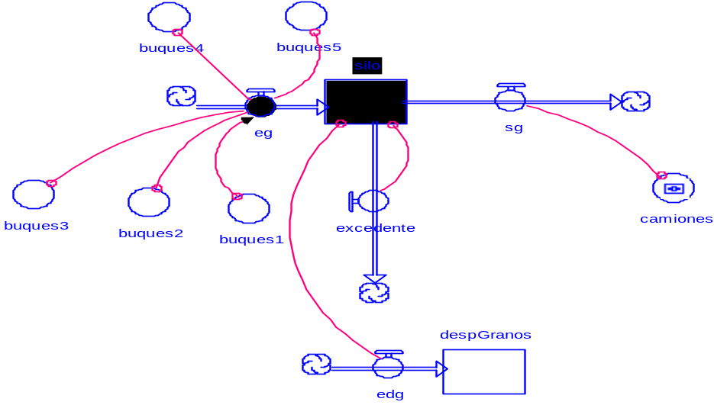
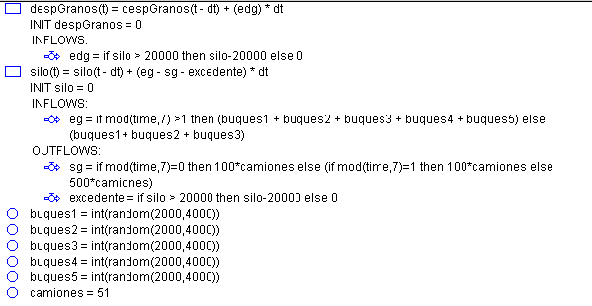

6) La cadena de Fast Food McDowel’s desea abrir una sucursal en el barrio de Palermo. El objetivo es maximizar el beneficio. Para ello, Atenderá de lunes a lunes a sus clientes sin excepción. De acuerdo a un estudio de mercado que le hizo la agencia MarketSearching & Asoc, la cantidad vendida por hora sería de entre 20 y 30 (equiprobablemente). La especialidad del lugar es el BIGMacD, que esta compuesto por 3 panes y dos hamburguesas con una exquisita salsa cuya receta es secreto de la casa. Además puede tener lechuga y tomate opcional si cargo. Por cada BIGMacD que vende gana $4. Los BIGMacD que no se venden, se desechan al final del día, lo cual tiene un costo de $0.04 por cada pan y de $0.1 por cada hamburguesa. El costo de la lechuga y tomate es despreciable. Si se quedan sin mercadería para vender les genera un costo de $3 por cada BIGMacD (Promoción del local). Cada mañana, a las 6 hs., llega el camión para reponer el stock del día, con una cantidad fija. El gran dilema es ¿Cuántos BIGMacD debería tener el local para vender en el día?
 |  |  |  |  | Metodología: |  |  | þ Δt Constante, Δt = 1 HORA
Indique tipo de Variables |  |  |  |  |  | Nombre | Describa las variables
Datos | Endógenas | o | Exógenas | þ |  | VH | Ventas de BigMacD por Hora
Control | Endógenas | o | Exógenas | þ |  | TP | Tamaño de Pedido (lote óptimo) de BigMacD
Resultado | Endógenas | þ | Exógenas | o |  | $ (BEN – DES –VP) | Ganancia (Beneficio por Venta – Desperdicio – Ventas Perdidas)
Estado | Endógenas | þ | Exógenas | o |  | BIGMAC | ST de BigMacD
Defina Eventos: PROPIOS
Llega el pedido de Hamburguesas
Vendo Hamburguesas
